# 613eba96f2cd41631500950165线性代数A 大练习14

范围：（4.2）4.3 4.5 矩阵的基本运算及性质

·执着于理想，纯粹于当下

加油！！！

Part 1 错题重现



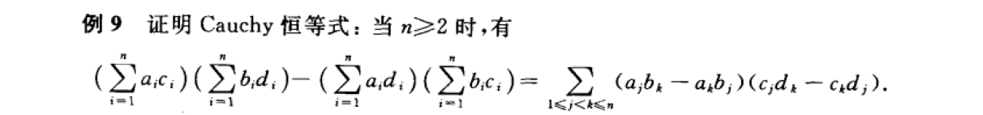

Part 2 书上练习题补充

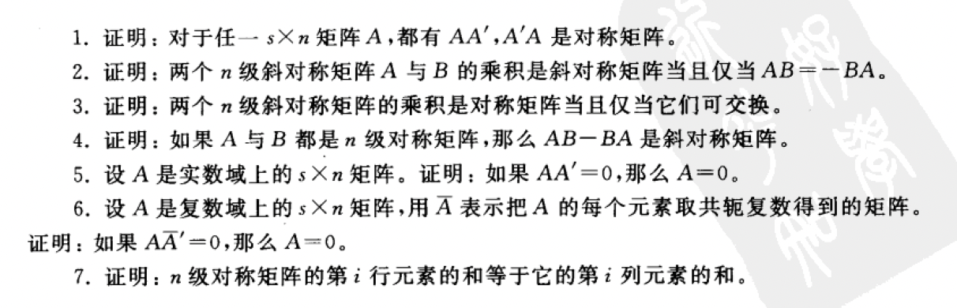

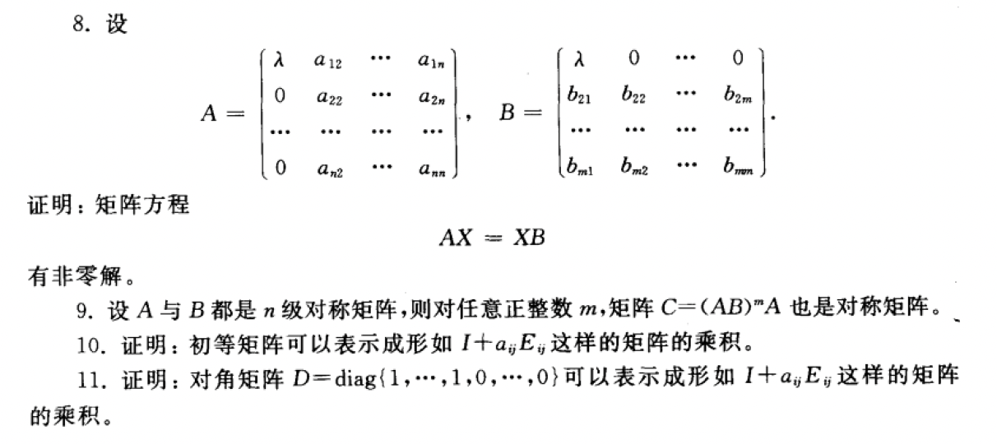

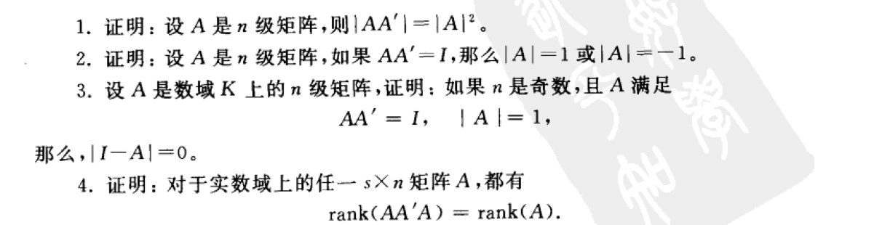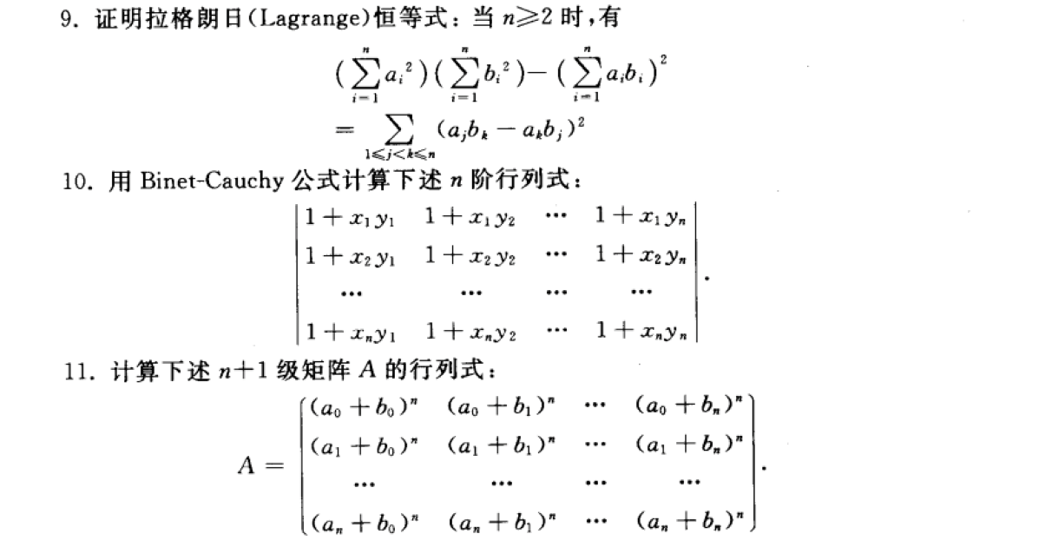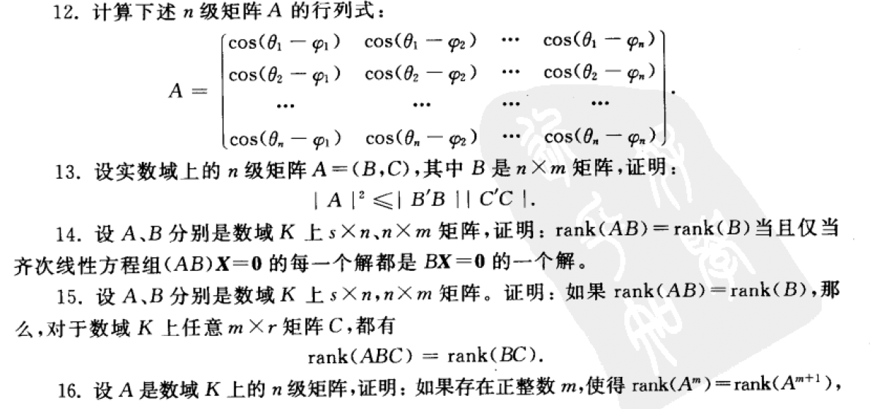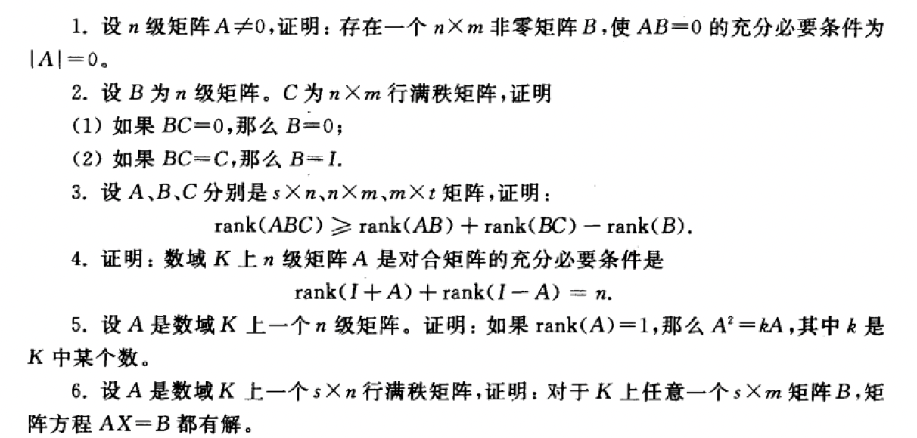

Part 3 常考题型及笔记整理